在原理图中放置元件
在原理图中我们首先要放置的元件是两个晶体管（transistors），Q1和Q2。
1、从菜单选择View » Fit Document（热键V、D）确认你的原理图纸显示在整个窗口中。
2、点击Libraries标签以显示Libraries面板。
3、Q1和Q2是BJT晶体管，点击Miscellaneous Devices.IntLib库使其为当前库。
4、使用过滤器快速定位你需要的元件。默认通配符（*）将列出在库中找到的所有元件。在库名下的过滤器栏内键入*3904*设置过滤器。一个有“3904”作为元件名的元件列表将显示。
5、在列表中点击2N3904以选择它，然后点击Place按钮。另外，还可以双击元件名。
光标将变成十字状，并且在光标上“悬浮”着一个晶体管的轮廓。现在你处于元件放置状态。如果你移动光标，晶体管轮廓也会随之移动。
6、在原理图上放置元件之前，首先要编辑其属性。在晶体管悬浮在光标上时，按下TAB键。这将打开Component Properties（元件属性）对话框。我们现在要设置对话框选项如下图所示。
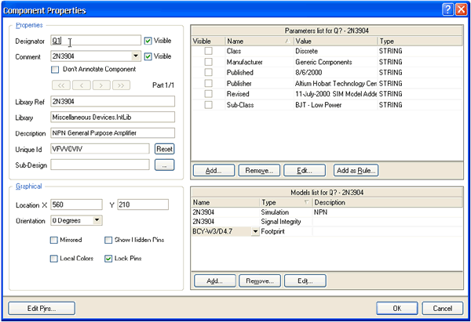
7、在对话框Properties单元，在Designator栏中键入Q1以将其值作为第一个元件序号。
上一页 第一页
8、下面我们将检查在PCB中用于表示元件的封装。在本教程中，我们已经使用了集成库，这些库已经包括了封装和电路仿真的模型。确认在模型列表中含有模型名BCY-W3/D4.7。保留其余栏为默认值。
现在准备放置元件。
1、移动光标（附有晶体管符号）到图纸中间偏左一点的位置。
2、当你对晶体管的位置满意后，左击或按ENTER键将晶体管放在原理图上。
3、移动光标，你会发现晶体管的一个复制品已经放在原理图纸上了，而你仍然处于在光标上悬浮着元件轮廓的元件放置状态。Protel DXP的这个功能让你放置许多相同型号的元件。现在让我们放第二个晶体管。这个晶体管同前一个相同，因此在放之前没必要再编辑它的属性。在你放置一系列元件时Protel DXP会自动增加一个元件的序号值。以这个例子中，我们放下的第二个晶体管会自动标记为Q2。
4、如果你查阅原理图（Figure 1），你会发现Q2与Q1是镜像的。要将悬浮在光标上的晶体管翻过来，按X键。这样可以使元件水平翻转。
5、移动光标到Q1右边的位置。要将元件的位置放得更精确些，按PAGEUP键两次以放大两倍。现在你能看见栅格线了。
6、当你将元件的位置确定后，左击或按ENTER键放下Q2。你所拖动的晶体管的一个复制品再一次放在原理图上后，下一个晶体管会悬浮在光标上准备放置。
7、由于我们已经放完了所有的晶体管，我们用右击鼠标或按ESC键来退出元件放置状态。光标会恢复到标准箭头。
下面我们要放四个电阻（resistors）
1、在Libraries面板中，确认Miscellaneous Devices.IntLib库为当前。
2、在库名下的过滤器栏里键入res1来设置过滤器。
3、在元件列表中点击RES1以选择它，然后点击Place按钮。现在你会有一个悬浮在光标上的电阻符号。
4、按TAB键编辑电阻的属性。在对话框的Properties单元，在Designator栏中键入R1以将其值作为第一个元件序号。
5、确认模型名为AXIAL-0.3包含在模型列表中。
6、对电阻的parameter 栏的设置将在原理中显示，并在本教程以后运行电路仿真时会被DXP使用。=Value规则可以作为关于元件的一般信息在仿真时使用，个别元件除外。我们也可以设置Comment来读取这个值，而这也会将Comment信息体现在PCB设计工具中。没必要将该值输入两次（在规则中的=Value和Comment栏），DXP提供“间接引用”，这可以用规则中的字符来替代Comment栏的内容。
在规则列表单元中点击Add显示Parameter Properties对话框。在name中输入Value以及在value中输入100K。确认String作为规则类型被选择，并且value的Visible框被勾选。点击OK。
7、在对话框的Properties单元，点击Comment栏并从下拉列表中选择=Value，将Visible关闭。点击OK按钮返回放置模式。
8、按SPACEBAR（空格键）将电阻旋转90°。
9、将电阻放在Q1基极的上边（参见Figure 1中的原理图）然后左击或按ENTER键放下元件。
10、接下来在Q2的基极上边放另一个100K电阻R2。
11、剩下两个电阻，R3和R4，阻值为1K，按TAB键显示Component Properties对话框，改变Value栏为1K（在Parameters列表中当Value被选择后按Edit按钮）。点击OK按钮关闭对话框。
12、参照Figure 1中的原理图所示定位并放置R3和R4。
13、放完所有电阻后，右击或按ESC键退出元件放置模式。
现在放置两个电容（capacitors）：
1、电容元件也在Miscellaneous Devices.IntLib库里，该应该已经在Libraries面板中被选择。
2、在Libraries面板的元件过滤器栏键入cap。
3、在元件列表中点击CAP选择它，然后点击Place按钮。现在在你的光标上悬浮着一个电容符号。
4、按TAB键编辑电容的属性。在Component Properties对话框的Properties单元，设置Designator为C1，检查PCB封装模型为RAD-0.3被添加到Models列表中。
5、规则栏的设置将显示在原理图中。点击规则列表中的Add显示Parameter Properties对话框。输入名称Value以及值20n。确认String作为规则类型被选择，并且value的Visible框被勾选。点击OK。
6、在对话框的Properties单元，点击Comment栏并从下拉列表中选择=Value，将Visible关闭。点击OK按钮返回放置模式。
7、用放置以前的元件的方法放置两个电容。
8、右击或按ESC退出放置模式。
最后要放置的元件是连接器（connector），在Miscellaneous Connectors.IntLib 库里。
1、我们想要的连接器是两个引脚的插座，所以设置过滤器为*2*。
2、在元件列表中选择HEADER2并点击Place按钮。按TAB编辑其属性并设置Designator为Y1，检查PCB封装模型为HDR1X2。由于在仿真电路时我将把这个元件作为电路，所以不需要作规则设置。点击OK关闭对话框。
3、以放置连接器之前，按X作水平翻转。在原理图中放下连接器。
4、右击或按ESC退出放置模式。
5、从菜单选择File » Save（热键F，S）保存你的原理图。
现在你放完了所有的元件。注意在Figure 2中的元件之间留有间隔，这样就有大量的空间用来将导线连接到每个元件引脚上。这很重要，因为你不能将一根导线穿过一个引线的下面来连接在它的范围内的另一个引脚。如果你这样做，两个引脚就都连接到导线上了。
如果你需要移动元件，点击并拖动元件体，拖动鼠标重新放置。
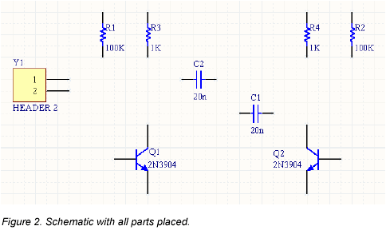
连接电路
连线起着在你的电路中的各种元件之间建立连接的作用。要在原理图中连线，参照Figure 1的图示并完成以下步骤：
1、确认你的原理图图纸有一个好的视图，从菜单选择View » Fit All Objects（热键V，F）。
2、首先用以下方法将电阻R1与晶体管Q1的基极连接起来。从菜单选择Place »Wire（热键P，W）或从Wiring Tools（连线工具）工具栏点击Wire工具进入连线模式。光标将变为十字形状。
3、将光标放在R1的下端。当你放对位置时，一个红色的连接标记（大的星形标记）会出现在光标处。这表示光标在元件的一个电气连接点上。
4、左击或按ENTER固定第一个导线点。移动光标你会看见一根导线从光标处延伸到固定点。
5、将光标移到R1的下边Q1的基极的水平位置上，左击或按ENTER在该点固定导线。在第一个和第二个固定点之间的导线就放好了。
6、将光标称到Q1的基极上，你会看见光标变为一个红色连接标记。左击或按ENTER连接到Q1的基极。
7、完成这部分导线的放置。注意光标仍然为十字形状，表示你准备放置其它导线。要完全退出放置模式恢复箭头光标，你应该再一次右击或按ESC--但现在还不能这样做。
8、现在我们要将C1连接到Q1和R1。将光标放在C1左边的连接点上，左击或按ENTER开始新的连线。
9、水平移动光标一直到Q1的基极与R1的连线上。一个连接标记将出现。
10、左击或按ENTER放置导线段，然后右击或按ESC表示你已经完成该导线的放置。注意两条导线是怎样自动连接上的。
11、参照Figure 3连接电路中的剩余部分。
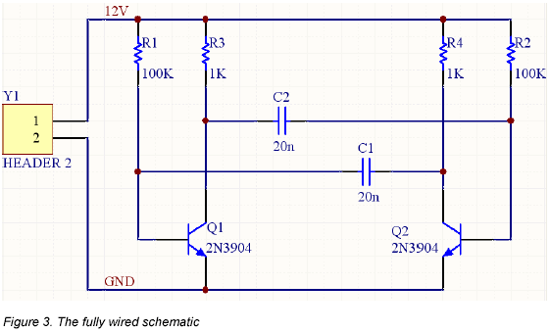
12、在完成所有的导线之后，右击或按ESC退出放置模式。光标恢复为箭头形状。
网络与网络标签
彼此连接在一起的一组元件引脚称为网络（net）。例如，一个网络包括Q1的基极、R1的一个引脚和C1的一个引脚。
在设计中识别重要的网络是很容易的，你可以添加网络标签（net labels）。
在两个电源网络上放置网络标签：
1、从菜单选择Place » Net Label。一个虚线框将悬浮在光标上。
2、在放置网络标签之前应先编辑，按TAB键显示Net Label （网络标签）对话框。
3、在Net栏键入12V，然后点击OK关闭对话框。
4、将该网络标签放在原理上，使该网络标签的左下角与最上边的导线靠在一起。
5、放完第一个网络标签后，你仍然处于网络标签放置模式，在放第二个网络标签之前再按TAB键进行编辑。
6、在Net栏键入GND，点击OK关闭对话框并放置网络标签。
7、选择File » Save（热键F，S）保存电路。
祝贺你！你已经用Protel DXP完成了你的第一张原理图。
在我们将原理图转为电路板之前，让我们进行项目选项设置。
设置项目选项
项目选项包括错误检查规则、连接矩阵、比较设置、ECO启动、输出路径和网络选项以及你想指定任何项目规则。在你编辑项目时Protel DXP将使用这些设置。
当项目被编辑时，详尽的设计和电气规则将应用于验证设计。当所有错误被解决后，原理图设计的再编辑将被启动的ECO加载到目标文件，例如一个PCB文件。项目比较允许你找出源文件和目标文件之间的差别，并在相互之间进行更新（同步）。
所有与项目有关的操作，如错误检查、比较文件和ECO启动均在Options for Project 对话框中设置（Project » Project Options）。
所有项目输出，如网络表、仿真器、文件的提供（打印）、集合和制造输出及报告在Outputs for Project 对话框中设置（Project » Output Jobs）。参见设置项目输出以获得更多信息。
1、选择Project » Project Options，Options for Project 对话框出现。
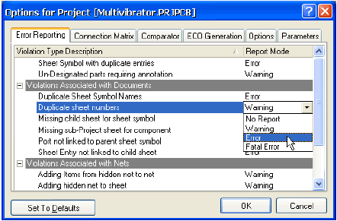
所有与项目有关的选均通过这个对话框来设置。
检查原理图的电气参数
在Protel DXP中原理图是不仅仅只是绘图--原理图还包含关于电路的连接信息。你可以使用连接检查器来验证你的设计。当你编辑项目时，DXP将根据在Error Reporting 和Connection Matrix 标签中的设置来检查错误，如果有错误发生则会显示在Messages 面板。
设置错误报告
在Options for Project 对话框中的Error Reporting标签用于设置设计草图检查。报告模式（Report Mode）表明违反规则的严格程度。如果你要修改Report Mode，点击你要修改的违反规则旁的Report Mode，并从下拉列表中选择严格程度。在本教程中我们使用默认设置。
设置连接矩阵
连接矩阵标签（Options for Project对话框）显示的是错误类型的严格性，这将在设计中运行错误报告检查电气连接产生，如引脚间的连接、元件和图纸输入。这个矩阵给出了一个在原理图中不同类型的连接点以及是否被允许的图表描述。
例如，在矩阵图的右边找到Output Pin，从这一行找到Open Collector Pin列。在它的相交处是一个橙色的方块，这而这个表示在原理中从一个Output Pin连接到一个Open Collector Pin的颜色将在项目被编辑时启动一个错误条件。
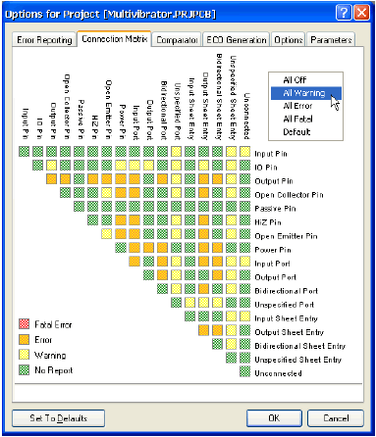
你可以用不同的错误程度来设置每一个错误类型，例如对一些致命的错误不予报告。
修改连接错误：
1、点击Options for Project 对话框的Connection Matrix标签。
2、点击两种类型的连接的相交处的方块，例如Output Sheet Entry and Open Collector Pin。
3、在方块变为图例中的errors表示的颜色时停止点击，例如一个橙色方块表示一个错误将表明这样的连接是否被发现。
我们的电路不只包含Passive Pins（在电阻、电容和连接器上）和Input Pins（在晶体管上）。让我们来检查一下看看连接矩阵是否会侦测出未连接的passive pins。
1、在行标签中找到Passive Pin，在列标签中找到Unconnected。它们的相交处的方块表示在原理中当一个Passive Pin被发现未连接时的错误条件。默认是一个绿色方块，表示运行时不给出报告。
2、点击这个相交处的方块，直到它变为黄色，这样当我们修改项目时，未连接的passive pins被发现时就会给出警告。
设置比较器
Options for Project 对话框的Comparator标签用于设置当一个项目修改时给出文件之间的不同或忽略。在本教程中，我们不需要将一些仅表示原理图设计等级的特性（如rooms）之间的不同显示出来。确认在你忽略元件等级时没有忽略元件。
1、点击Comparator标签并在Difference Associated with Components单元找到Changed Room Definitions、 Extra Room Definitions 和 Extra Component Classes。
2、从这些选项右边的Mode列中的下拉列表中选择Ignore Differences。
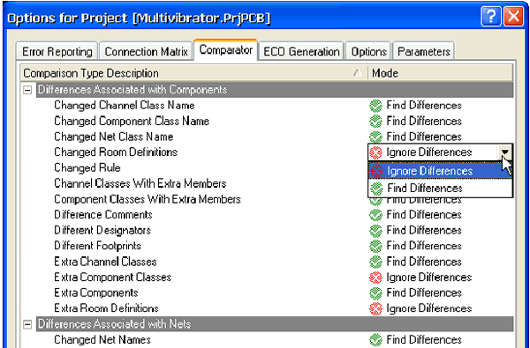
现在我们准备编辑项目并检查所有错误了。
编辑项目
编辑一个项目就是在设计文档中检查草图和电气规则错误并将你置于一个调试环境。我们已经在Options for Project 对话框中对Error Checking和Connection Matrix标签中的规则进行了设置。
1、要编辑我们的Multivibrator项目，选择Project » Compile PCB Project。
2、当项目被编辑时，任何已经启动的错误均将显示在设计窗口下部的Messages面板中。被编辑的文件会与同级的文件、元件和列出的网络以及一个能浏览的连接模型一起列表在Compiled面板中。
如果你的电路绘制正确，Messages面板应该是空白的。如果报告给出错误，则检查你的电路并确认所有的导线和连接是正确的。
我们现在要小心地加入一个错误到我们的电路中并重新编辑项目：
1、在设计窗口的顶部点击Multivibrator.SchDoc标签，以使原理图为当前文档。
2、点击连接C1和Q1基极的导线的中部，在导线的端点将出现小的方形编辑热点，一条沿着导线的虚线将显示选择颜色以表示这条导线被选取了。按DELETE键删除这条导线。
3、重新编辑项目（Project » Compile PCB Project）来检查错误被找到。
Messages面板将打开并给出一个警告信号：在你的电路中有一个未连接的输入引脚。一个悬浮输入引脚错误也会运行，这是因为在Project Options 对话框的Error Reporting标签有一个检查悬浮输入引脚的特殊选项。
4、在Messages面板点击一个错误，Compile Error 窗口将显示违反的详细情况。从这个窗口，你可点击一个错误并跳转到原理图的违反对象以便检查或修改错误。
在我们完成教程的本单元之前，让我们将原理图中的错误修复。
1、点击原理图图纸标签使其为激活。
2、从菜单选择Edit » Undo（热键E，U）。你先前删除的导线现在恢复了。
3、要检查恢复是否成功，重新编辑项目（Project » Compile PCB Project）来检查将没有错误被发现。Messages面板应该显示（no errors）。
4、从菜单选择View » Fit All Objects（热键V，F）恢复原理图视图，并保存无错误原理图。
创建一个新的PCB文件
在你将设计从原理图编辑器转换到PCB编辑器之前，你需要创建一个有最基本的板子轮廓的空白PCB。在Protel DXP中创建一个新的PCB设计的最简单方法是使用PCB向导，这将让你选择工业标准板轮廓又创建了你自定义的板子尺寸。在向导的任何阶段，你都可以使用Back按钮来检查或修改以前页的内容。
要使用PCB向导来创建PCB，完成以下步骤：
1、在Files面板的底部的New from Template单元点击PCB Board Wizard创建新的PCB。如果这个选项没有显示在屏幕上，点向上的箭头图标关闭上面的一些单元。
2、PCB Board Wizard打开。你首先看见的是介绍页。点Next按钮继续。
3、设置度量单位为英制（Imperial），注意，1000 mils = 1 inch 。
4、向导的第三页允许你选择你要使用的板轮廓。在本教程中我们使用我们自定义的板子尺寸。从板轮廓列表中选择Custom，点击Next。
5、在下一页，你进入了自定义板选项。在本教程电路中，一个2 x 2 inch的板子将给我大量的空间。选择Rectangular并在Width和Height栏键入2000。取消选择Title Block & Scale、Legend String 和 Dimension Lines 以及 Corner Cutoff 和 Inner Cutoff。点击Next继续。
6、在这一页允许你选择板子的层数。我需要两个signal layer，不需要power planes。点击Next继续。
7、在设计中使用的过孔（via）样式选择Thru-hole vias only，点击Next。
8、在下一页允许你设置元件/导线的技术（布线）选取项。选择Thru-hole components选项，将相邻焊盘（pad)间的导线数设为One Track。点击Next继续。
9、下一页允许你设置一些应用到你的板子上的设计规则。设为默认值。点Next按钮继续。
10、最后一页允许你将自定义的板子保存为模板，允许你按你输入的规则来创建新的板子基础。我们不想将我们的教程板子保存为模板，确认该选项未被选择，点击Finish关闭向导。
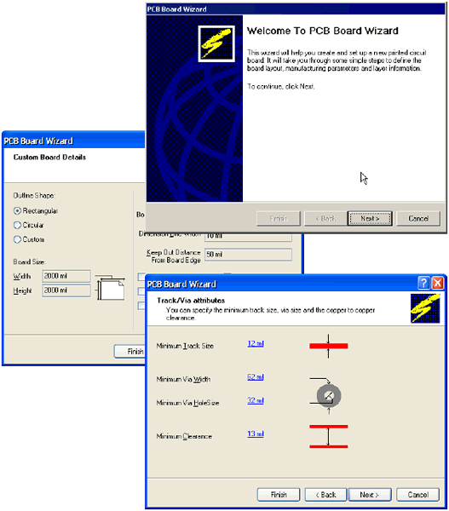
11、PCB向导现在收集了它需要的所有的信息来创建你的新板子。PCB编辑器将显示一个名为PCB1.PcbDoc的新的PCB文件。
12、PCB文档显示的是一个默认尺寸的白色图纸和一个空白的板子形状（带栅格的黑色区域）。要关闭图纸，选择Design » Options，在Board Options对话框取消选择Design Sheet。
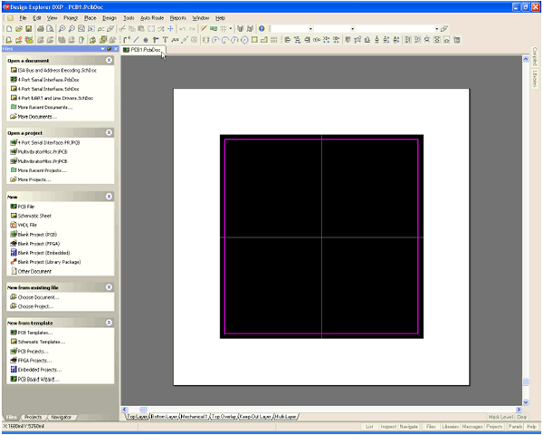
你可以使用Protel DXP从其它PCB模板中添加你自己的板框、栅格特性和标题框。要获得关于板子形状、图纸和模板的更多信息，参见板子形状和图纸教程。
13、现在图纸被关闭，选择View » Fit Board（热键V，F）将只显示板子形状。
14、PCB文档会自动添加（连接）到项目，并列表在Projects标签中紧靠项目名称的PCBs下面。
15、选择File » Save As来将新PCB文件重命名（用*.PcbDoc扩展名）。指定你要把这个PCB保存在你的硬盘上的位置，在文件名栏里键入文件名Multivibrator.PcbDoc并点击Save。
将新的PCB添加到项目
如果你想添加到项目的PCB是以自由文件打开的，在Projects面板的Free Documents单元右击PCB文件，选择Add to Project。这个PCB现在就列表在Projects标签紧靠项目名称的PCBs下面并连接到项目文件。
转换设计
在将原理图信息转换到新的空白PCB之前，确认与原理图和PCB关联的所有库均可用。由于在本教程中只用到默认安装的集成元件库，所有封装也已经包括在内了。只要项目已经编辑过并且在原理图中的任何错误均已修复，那么使用Update PCB命令来启动ECO就能将原理图信息转换到目标PCB。
更新PCB
将项目中的原理图信息发送到目标PCB：
1、在原理图编辑器选择Design » Update PCB (Multivibrator.PcbDoc)。项目修改，Engineering Change Order 对话框出现。
2、点击Validate Changes。如果所有的改变均有效，检查将出现在状态列表中。如果改变无效，关闭对话框，检查Messages面板并清除所有错误。
3、点击Execute Changes将改变发送到PCB。完成后，状态变为完成（Done）
4、点击Close，目标PCB打开，而元件也在板子上以准备放置。如果你在当前视图不能看见元件，使用热键V、D（查看文档）。
